|  |  |  |  |  |
| --- | --- | --- | --- | --- |
| **版本** | **日期** | **状态** | **修订人** | **摘要** |
| V0.1 | 2019/11/1 | C | 廖强斌 | 创建需求文档 |

**状态标识：C – Created A - Added M - Modified D – Delete**

* 原型仅供参考，具体内容查看文字描述部分

# 账户总览（变更）

## 业务流程图

无

## 业务受理界面

* **账户总览界面原型图**

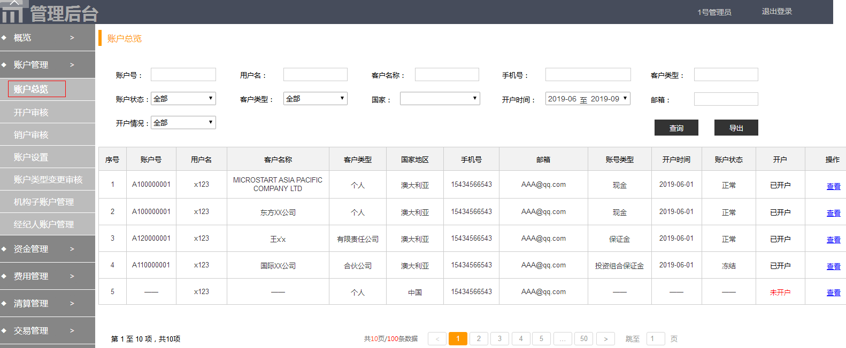

* **界面元素及逻辑说明**

1. 筛选栏：
2. 账户号、用户名、客户名称、手机号、邮箱：手动收入后可查询，支持前几位模糊搜索；
3. 账户状态：下拉选择，包括“全部、正常、冻结、已销户”；
4. 客户类型：下拉选择，包括“全部、个人、有限责任公司、合伙企业”；
5. 账户类型：下拉选择，包括“全部、现金、保证金”；
6. 开户时间：可自行设置时间段区间，默认为空；
7. 开户情况：下拉选择，包括“全部、已开户、未开户”。
8. 导出：可以一键导出相应状态或条件下的所有列表内容。
9. 审核列表：列表显示内容包含12项——账户号、用户名、客户名称、客户类型、国家地区、手机号码、邮箱、账户类型、开户时间、账户状态、开户情况、操作；
10. 开户时间：精确到分钟；
11. 操作：查看详情；点击展示首页如下图

* **详情界面原型图及逻辑**

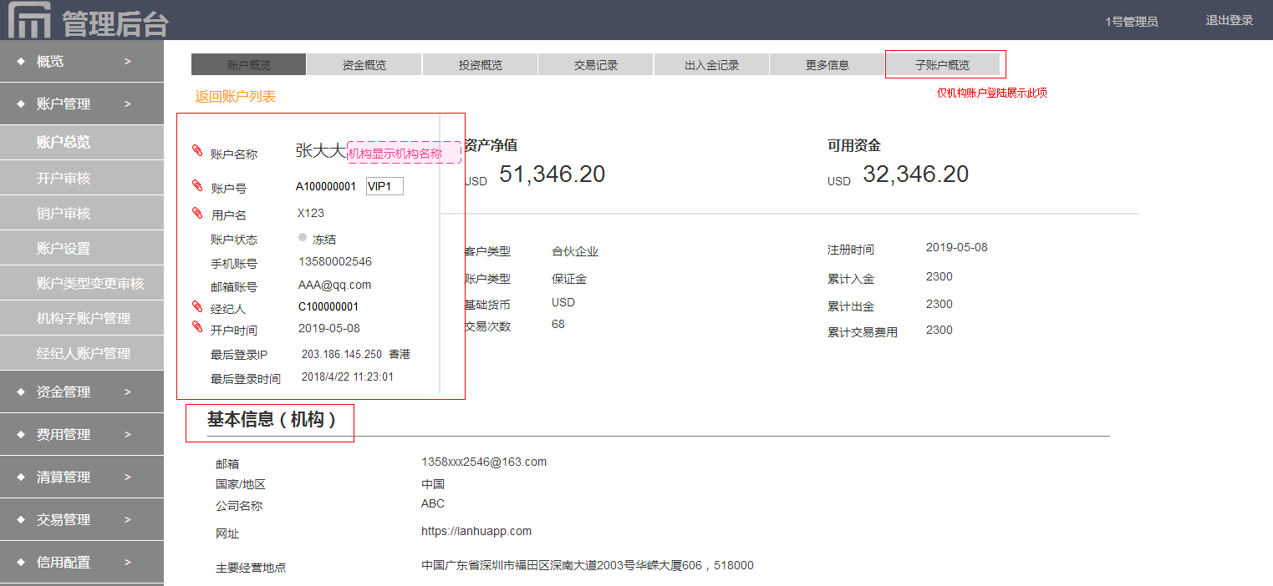

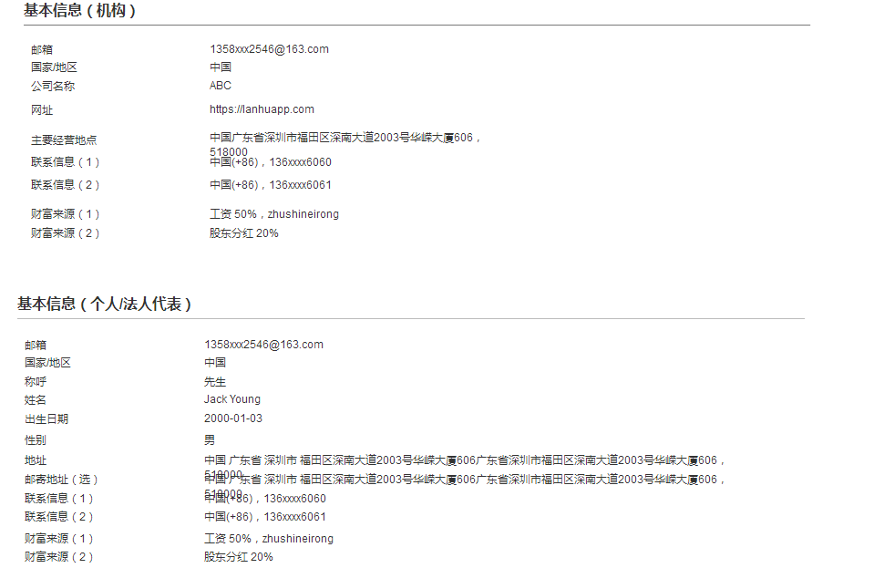

1. 展示调整部分说明：
2. 新增/调整——账户名称、账户号、账户等级、用户名、经纪人、开户时间；
3. 机构信息展示：分两部分展示（机构基本信息，法人代表）
4. 子账户概览说明：

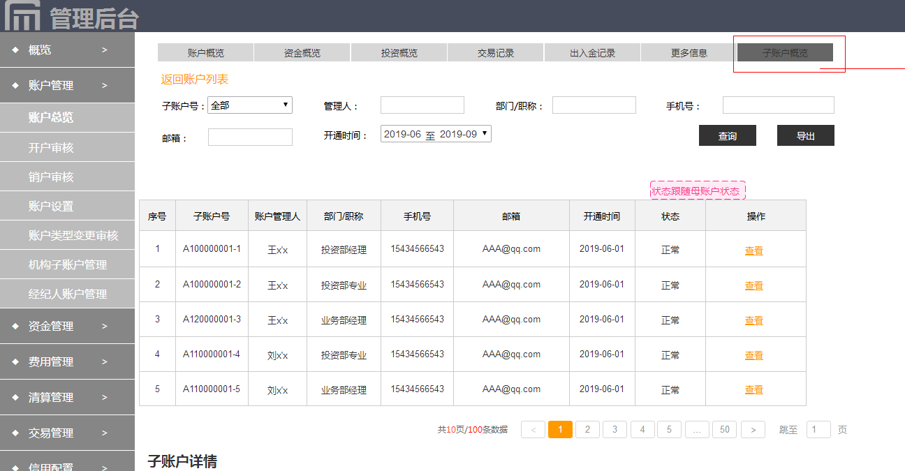

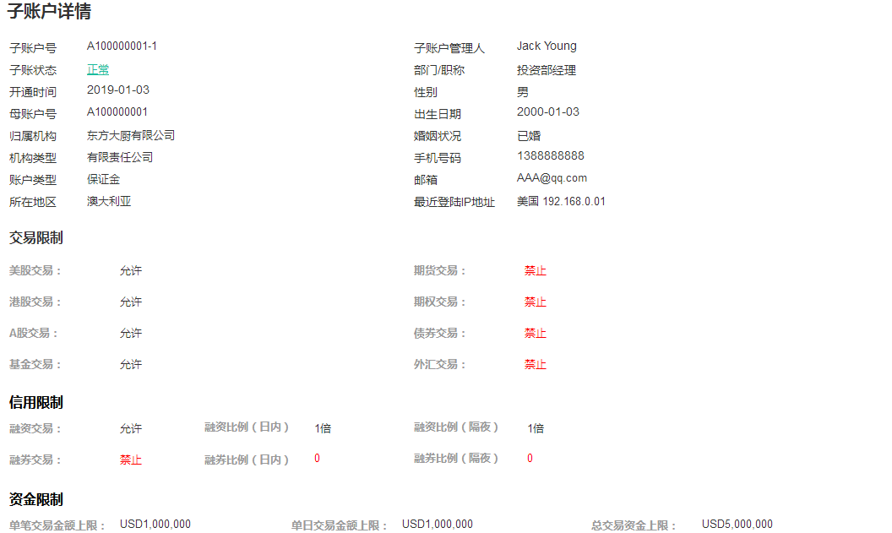

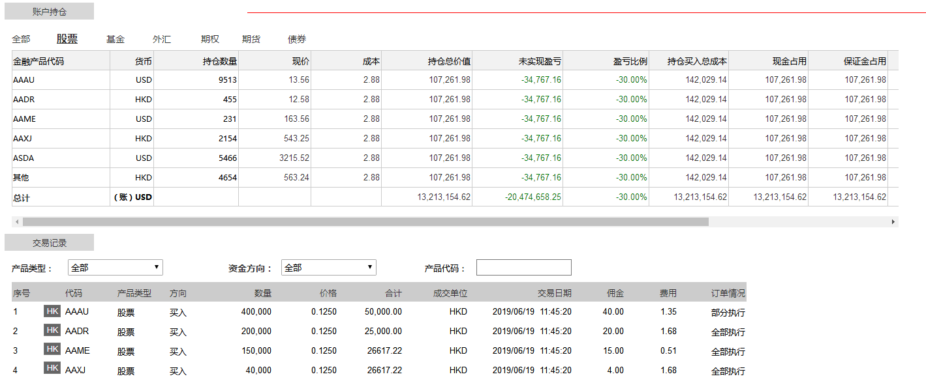

1. 筛选栏

* 管理人、部门/职称、手机号、邮箱：手动收入后可查询，支持前几位模糊搜索；
* 子账户号：下拉选择，包括“全部、子账户1、2、3…”；
* 开通时间：可自行设置时间段区间，默认按近到远排序；

1. 列表：展示母账户名下所有子账户列表；字段包括子账户号、账户管理人、部门/职称、手机号、邮箱、开通时间、状态、操作。
2. 子账户详情：包括三大部分——子账户信息及权限、子账户持仓、子账户交易记录；

* 信息及权限：包括基本信息、交易权限、信用权限、资金限制（该部分信息均由母账户设置）；
* 账户持仓：展示全部、股票、基金、外汇、期权、期货、债券；

*全部：列表包含金融产品类型、以基础货币计的价值、以基础货币表示的未实现盈亏、总计盈亏比例（均显示小数点后两位数）

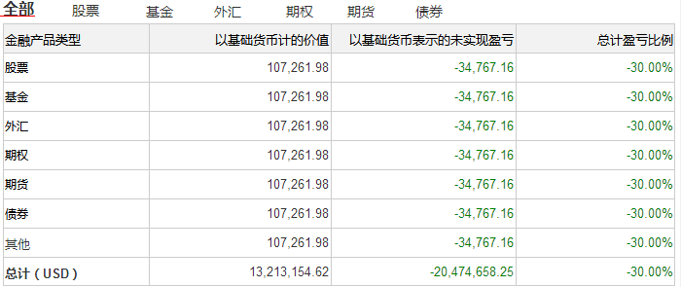

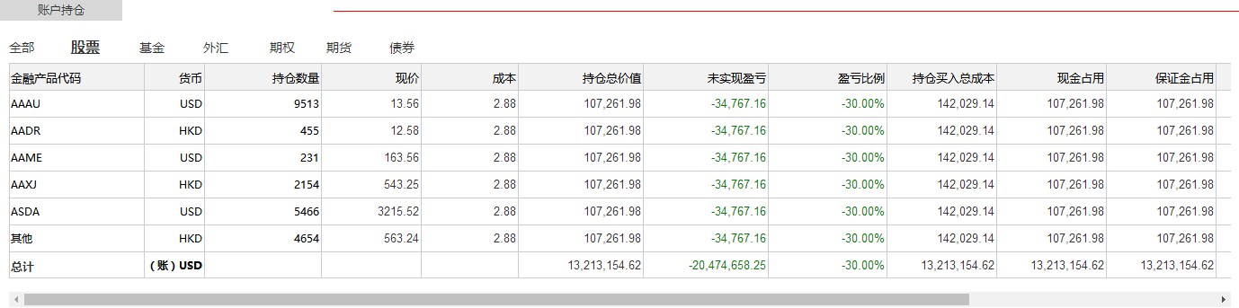

*股票：列表包含股票代码、货币、持仓数量、现价、成本、持仓总价、未实现盈亏、盈亏比例、持仓买入总成本、现金占用、保证金占用、融资产生费用、交易产生费用（均显示小数点后两位数，总计时用USD表示）

* 交易记录：展示产品代码（标明市场）、产品类型、方向、数量、价格、合计、成交单位、交易时间（秒）、佣金、费用、订单情况；

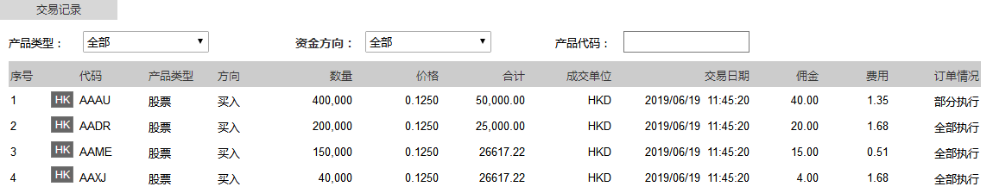

## 业务处理逻辑

港股价格精确到0.0001，因此港币价格也需精确到4位小数；美股价格精确到0.01，因此美元价格也需精确到2位小数点。百分比均只需精确到2位小数即可。